1. Installation des tables de la base de données
2. Exécuter le script *gsb2016.sql* de création des tables et d’insertion des lignes avec l’interface PhpMyAdmin

b) Tester dans phpMyAdmin la présence des lignes

3) Utilisation de Netbean

1. Lancer Netbean
2. Fermer éventuellement tous les projets et les fichiers ouverts
3. Créer un nouveau projet de type phpApplication  
   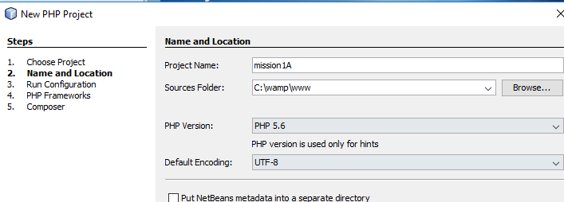  
   Cliquer sur terminer.   
   Un projet est créé avec le nom *mission1A* (ou version b ou c ou…)

# *Activités du portefeuille de compétences*

* *Participation à un projet d’évolution d’un SI (solution applicative et d’infrastructure portant prioritairement sur le domaine de spécialité du candidat)*
* *A1.1.1 , Analyse du cahier des charges d'un service à produire*
* *A1.1.3 , Étude des exigences liées à la qualité attendue d'un service*
* *A1.3.1 , Test d'intégration et d'acceptation d'un service*
* *A1.3.4 , Déploiement d'un service*
* *A2.3.1 , Identification, qualification et évaluation d'un problème*
* *A4.1.1 , Proposition d'une solution applicative*
* *A4.1.2 , Conception ou adaptation de l'interface utilisateur d'une solution applicative*
* *A4.2.3 , Réalisation des tests nécessaires à la mise en production d'éléments mis à jour*

**La mission**

A partir d’une page d’accueil de votre choix, votre mission consiste à réaliser un formulaire de visualisation pour un mois et une année saisis faisant apparaître :

- Les cumuls de tous les frais pour le mois et l’année saisis :

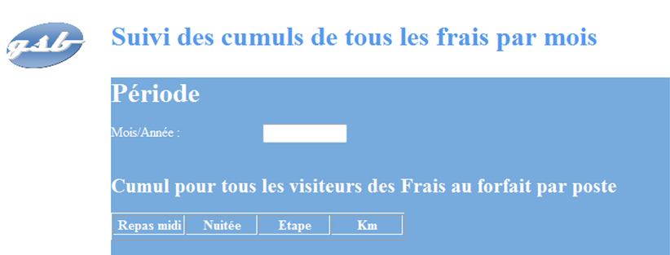

Contraintes :

- La page d’accueil doit contenir le logo de GSB et un lien vers le formulaire demandé :

- vous devrez respecter les dispositions présentées et utiliser un fichier css.

**Travail à faire**

- Ecrire le cas d’utilisation, voir l’exemple fourni en annexe 1

- Ecrire le code ; en annexe 2 les primitives d’accès à une base MySql sont fournies

**Annexe 1 : exemple de cas d’utilisation**

|  |  |  |  |  |
| --- | --- | --- | --- | --- |
| **PROJET :** Application web de gestion des frais | **Description cas d’utilisation** | | | |
|  | |  |  |
| Nom cas d’utilisation : Se connecter | | | | |
| **Acteur déclencheur :**  Visiteur médical ou Comptable | | | | |
| Scénario nominal :  * 1- Le système affiche un formulaire de connexion * 2- L'utilisateur saisit son login et son mot de passe et valide * 3- Le système contrôle les informations de connexion, informe que le profil Visiteur ou Comptable est activé, et maintient affichée l'identité du visiteur médical / comptable connecté. | | | | |
| **Exceptions :**   * 3-a : le nom et/ou le mot de passe n’est pas valide  3-a.1 Le système en informe l’utilisateur ; retour à l'étape 1 * 4- L’utilisateur demande à se déconnecter * 5- Le système déconnecte l’utilisateur | | | | |

**Annexe 2 : primitives d’accès à la base de données**

1. Connexion à une base

*$serveur= "localhost";*

*$login= "root";*

*$mdp= = "";*

*$bd = "bd_personnes";*

*$connexion=* ***mysqli_connect****($serveur, $login, $mdp, $bd);*

1. Déconnexion

*mysqli_close($connexion);*

1. Obtenir une ou plusieurs lignes à partir d’une requête

*$req = "select * from personne";*

*$res = mysqli_query($connexion , $req);*

*$lesLignes = mysqli_fetch_all($res, MYSQLI_ASSOC);*

Avec cette instruction, ***mysqli_fetch_all*,** les lignes correspondant à la requêtes sont chargées à partir de la base de données dans **un tableau en mémoire**,